Nama : Hariyanto Buulolo
NIM : 2503310552
Kelas : IF A SORE

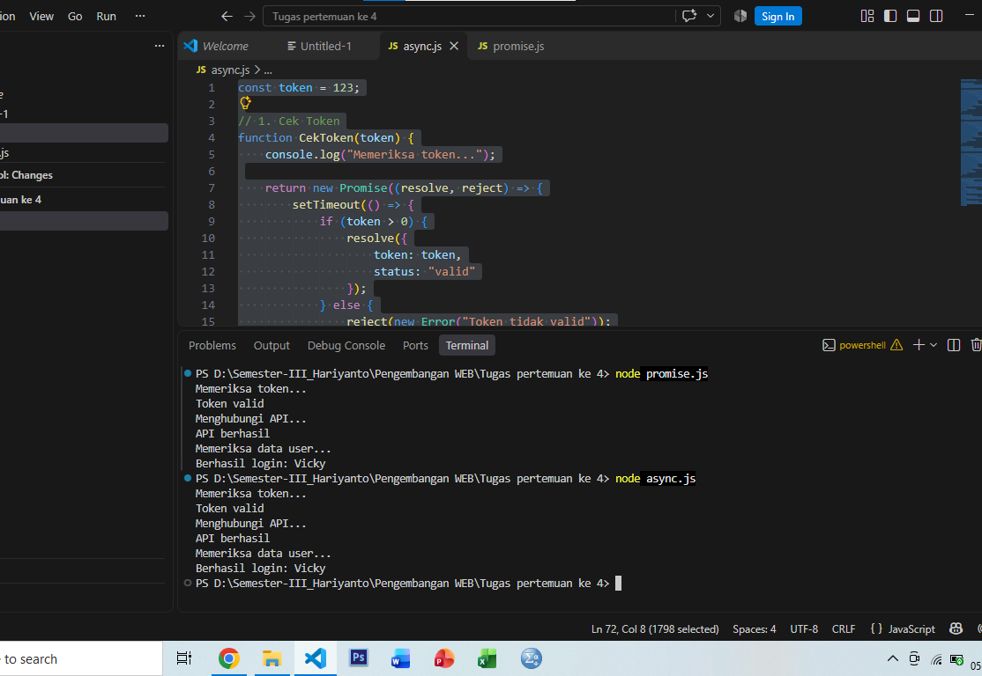
Asynchronous adalah metode eksekusi program di mana perintah berjalan secara mandiri di latar belakang tanpa harus menunggu perintah sebelumnya selesai
Promise adalah objek dalam JavaScript yang merepresentasikan keberhasilan atau kegagalan dari suatu operasi asinkron di masa depan

